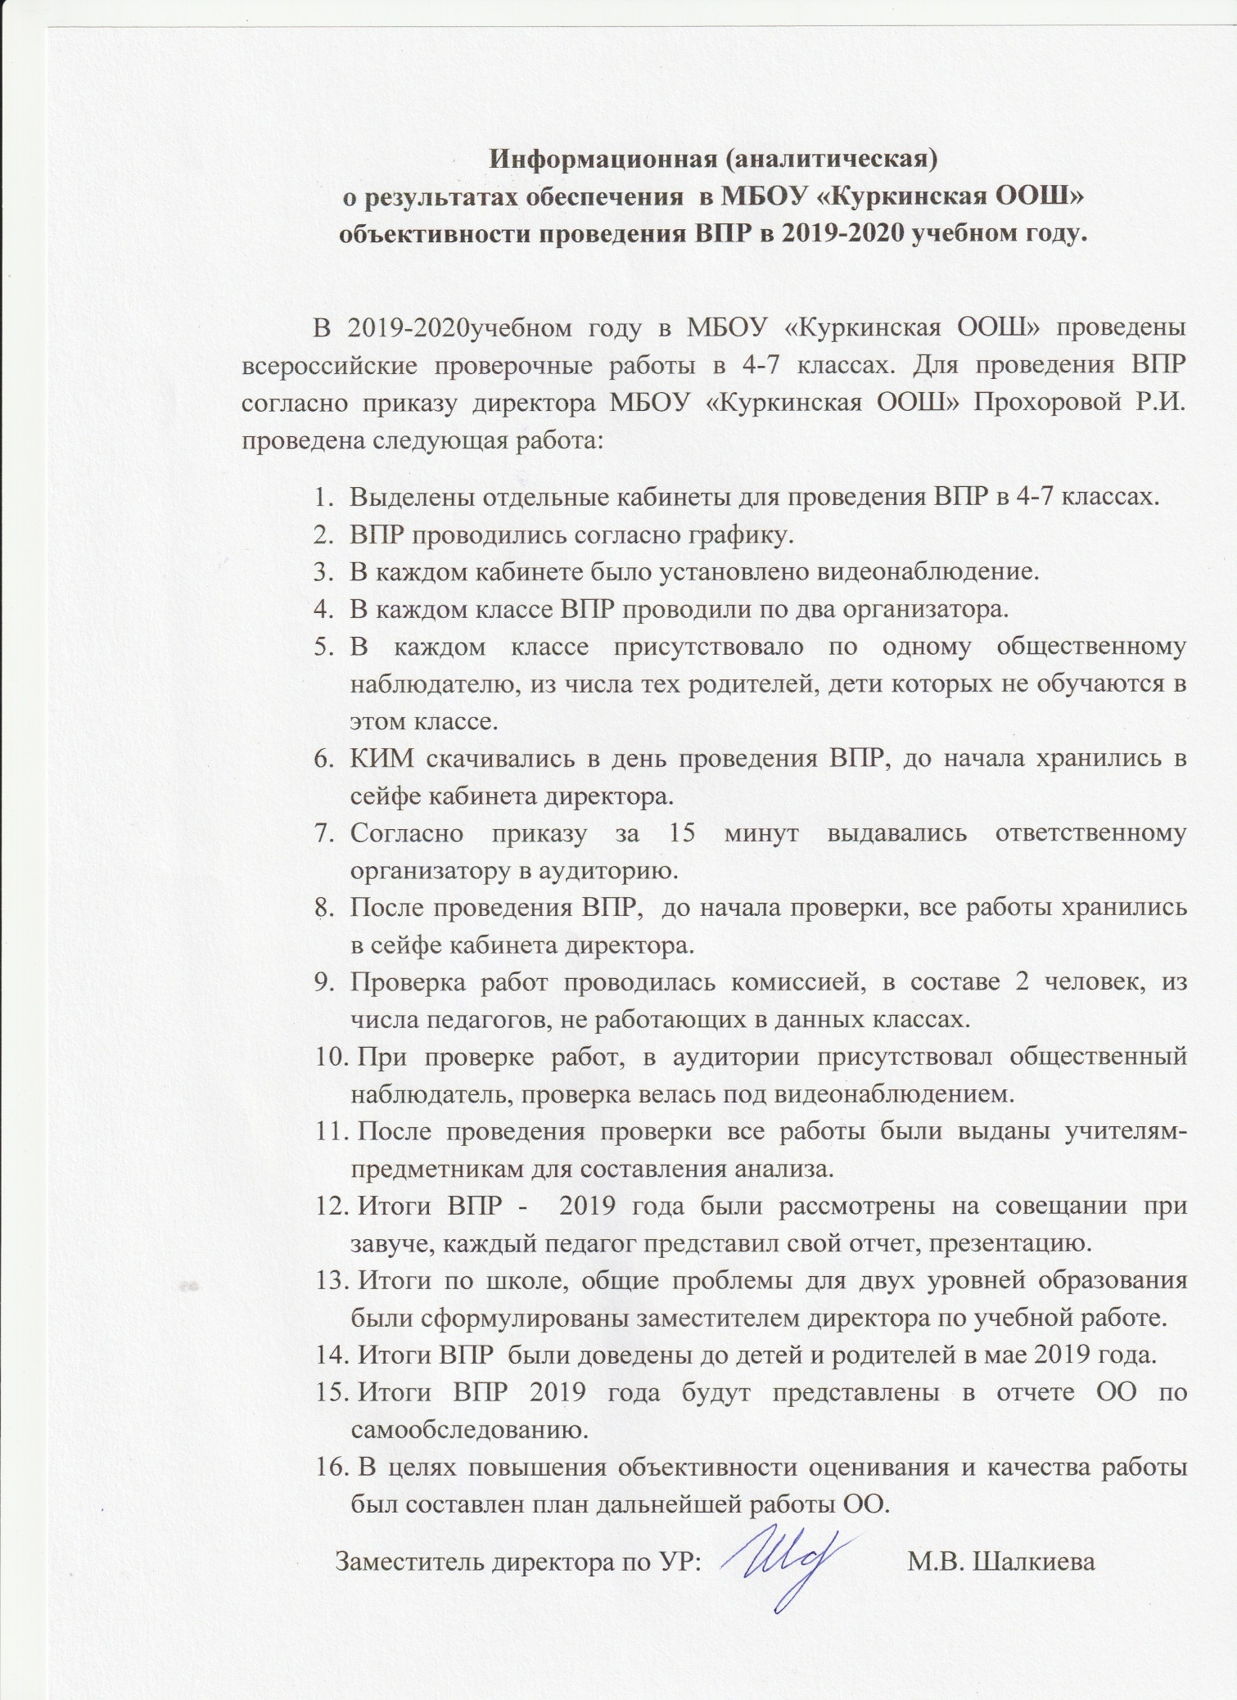

Информационная (аналитическая)
о результатах обеспечения в МБОУ «Куркинская ООШ»
объективности проведения ВПР в 2019-2020 учебном году.

В 2019-2020учебном году в МБОУ «Куркинская ООШ» проведены всероссийские проверочные работы в 4-7 классах. Для проведения ВПР согласно приказу директора МБОУ «Куркинская ООШ» Прохоровой Р.И. проведена следующая работа:
- Выделены отдельные кабинеты для проведения ВПР в 4-7 классах.
- ВПР проводились согласно графику.
- В каждом кабинете было установлено видеонаблюдение.
- В каждом классе ВПР проводили по два организатора.
- В каждом классе присутствовало по одному общественному наблюдателю, из числа тех родителей, дети которых не обучаются в этом классе.
- КИМ скачивались в день проведения ВПР, до начала хранились в сейфе кабинета директора.
- Согласно приказу за 15 минут выдавались ответственному организатору в аудиторию.
- После проведения ВПР, до начала проверки, все работы хранились в сейфе кабинета директора.
- Проверка работ проводилась комиссией, в составе 2 человек, из числа педагогов, не работающих в данных классах.
- При проверке работ, в аудитории присутствовал общественный наблюдатель, проверка велась под видеонаблюдением.
- После проведения проверки все работы были выданы учителям-предметникам для составления анализа.
- Итоги ВПР - 2019 года были рассмотрены на совещании при завуче, каждый педагог представил свой отчет, презентацию.
- Итоги по школе, общие проблемы для двух уровней образования были сформулированы заместителем директора по учебной работе.
- Итоги ВПР были доведены до детей и родителей в мае 2019 года.
- Итоги ВПР 2019 года будут представлены в отчете ОО по самообследованию.
- В целях повышения объективности оценивания и качества работы был составлен план дальнейшей работы ОО.
Заместитель директора по УР: М.В. Шалкиева

